Наявність вакантних посад
у Вербівському ліцеї
Балаклійської міської ради Харківської області
станом на 13.01. 2023

№ з/п | Посада | Кількість одиниць  (тижневих годин для вчителів)
1. | Практичний психолог | 0,75
2. | Сестра медична з дієтичного харчування | 0,5
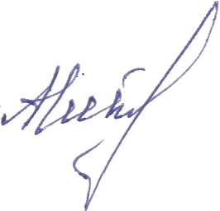

Директор ліцею Алла НІКУЛІНА

